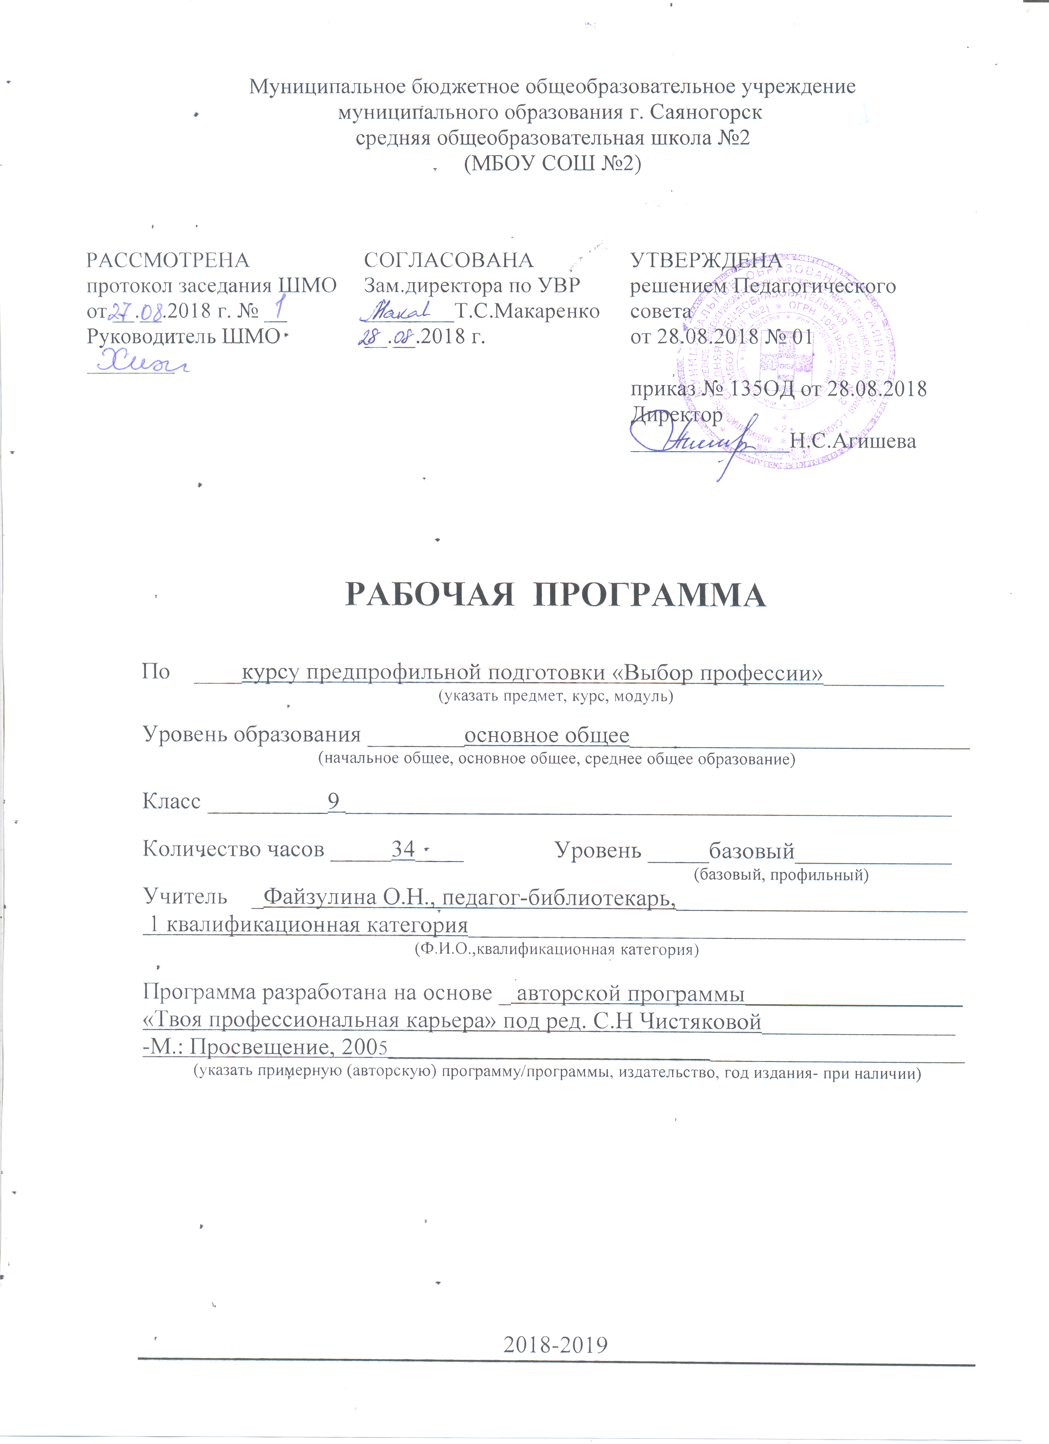

ПОЯСНИТЕЛЬНАЯ ЗАПИСКА

Рабочая программа курса предпрофильной подготовки «Выбор профессии» для 9 класса составлена в соответствии с учебным планом и календарным учебным графиком МБОУ СОШ №2 на 2018-2019 учебный год.
Рабочая программа курса по выбору «Выбор профессии» для 9 класса разработана на основе авторской программы «Твоя профессиональная карьера» под ред. С.Н. Чистякова.
Жизнь человека - череда многочисленных выборов. Серьёзных, от которых зависит будущее, и повседневных, бытовых.
Выбор профессии можно отнести, пожалуй, к самым сложным. Ведь это выбор того, какое место займёт профессия в жизни человека, что он сможет получить от своей будущей работы, как особенности специальности будут соотноситься с жизненными ценностями и планами, не станет ли профессия им мешать.
Поэтому очень важное место в самоопределении личности занимает выбор профессии.
Быстрая смена условий жизни, требований на рынке труда делают задачу выбора профессии особенно сложной. Сделать хороший выбор профессии - это значит, выбрать такую работу, которая нужна обществу, которая будет доступной, и которая способна приносить радость и удовлетворение.
Поэтому цель курса «Выбор профессии» в рамках предпрофильной подготовке помощь учащимся в их профессиональном самоопределении, устройстве будущей карьеры.
Основные задачи курса:
- актуализировать процесс профессионального самоопределения школьников за счёт активизации их психологических ресурсов;
- обеспечить системой сведений о мире современного профессионального труда;
- развивать способность адаптироваться в реальных социально-экономических условиях.
Реализация поставленной цели и задач, подчинена структура курса «Секреты выбора профессии», в составе которого выделяются следующие разделы:
Раздел 1 Основы выбора профессии.
В данном разделе рассматриваются «секреты» выбора профессии, которые анализируются с точки зрения трёх аспектов: «Хочу» (профессиональные намерения), «Надо» (возможности личности), «Могу» (социальные проблемы труда). Знакомство с требованиями к современному профессионалу в новых социально-экономических условиях.
Раздел 2 Психические способности личности.
Даётся характеристика признаков профессиональной деятельности. Учащиеся знакомятся с психологическими ресурсами личности (психофизиологические особенности, эмоциональные, волевые, интеллектуальные и коммуникативные качества) применительно к различным типам профессий.
Раздел 3 Мир профессий и труда.
Рассматривается многообразия мира профессий, анализ профессиональной деятельности. Признаки профессий, образующие их классификации. Раскрывается возможности развития и самоутверждения личности в профессиональном труде.
Раздел 4 Рынок труда и требование к профессионалу.
Даёт представление о социально-экономических условиях профессионального труда, знакомит с кризисными явлениями в экономике, развитием современного рынка труда, его требованиями к профессионалу и устройству будущей профессиональной карьеры.
Курс рассчитан на 34 ч. (1ч. в неделю). По завершению курса зачёт.

ТЕМАТИЧЕСКОЕ РАСПРЕДЕЛЕНИЕ КОЛИЧЕСТВА ЧАСОВ

Номер  урока | Содержание  (разделы, темы) | Количество  часов
1. Основы выбора профессии 6 ч
1 -2 | Введение. Представление о себе и выборе профессии | 2
3 | Секреты выбора профессии. Профессиональные намерения и профессиональный план | 1
4-5 | Интересы и склонности в профессиональном выборе | 2
6 | Профессиональная карьера и здоровья | 1
2 Психические особенности личности 8ч
7-8 | Темперамент в профессиональной деятельности | 2
9-10 | Темперамент в профессиональной деятельности | 2
11-14 | Ведущие отношения личности и профессии | 4
3. Мир профессии и труда 8 ч.
15-16 | Многообразие мира профессионального труда | 2
17-18 | Характеристика труда и его проявление в профессиональной деятельности | 2
19-23 | Анализ профессий  (экскурсии на предприятия города) | 5
4. Рынок труда и требование к профессионалу 15 ч.
24-25 | Структура современного рынка труда  (встреча с специалистом из службы занятости) | 2
26-27 | Профессиональная карьера  (встречи с профессионалами разных профессий) | 2
28-29 | Профессиональная карьера  (встречи с профессионалами разных профессий) | 2
30-33 | Пути получения профессии  (Экскурсии в учебные заведения города) | 4
34 | зачёт | 1
 | Итого по курсу: | 34 ч.

ОСНОВНОЕ СОДЕРЖАНИЕ ОБУЧЕНИЯ
ТРЕБОВАНИЯ ПОДГООВКЕ УЧАЩИХСЯ

РАЗДЕЛ 1 ОСНОВЫ ВЫБОРА ПРОФЕССИИ
Тема 1.1 Введение. Представление о себе и выборе профессии

Учащийся должен:
Иметь представление:
- о роли и месте курса «Секреты выбора профессии» в предпрофильной подготовке;
- о структуре, особенностях курса и основных требований, предъявляемых к уровню знаний, умений, и навыков;
- цели и задачи курса. Взаимосвязь со смежными дисциплинами.
Представление о себе и выборе профессии
Учащийся должен:
Знать:
- понятия «самооценка», «личность»;
- виды самооценки (адекватная, неадекватная) и их различие;
- общие правила самооценки для профессиональной карьеры.
Самовоспитание и самоанализ для формирования адекватного «Я». Структура образа «Я», роль самооценки при выборе профессии. Виды самооценки (адекватная, неадекватная: завышенная или заниженная) и их различия. Общие правила самооценки для самовоспитания и планирования профессиональной карьеры. Методика самооценки личности.

Тема 1.2 Секреты выбора профессии. Профессиональные намерения и профессиональный план

Учащийся должен:
Знать:
- факторы влияющие на выбор профессии;
- типичные ошибки при выборе профессии;
- понятие «профессиональные намерения» и «профессиональный план».
Выбор профессии серьёзный шаг в жизни человека. Необходимо учитывать восемь основных факторах влияющих на выбор профессии: знания о профессиях и их востребованность; склонности (интересы, мотивы труда); способности, здоровье (внутренние возможности и ограничения);уровень притязаний и самооценка; мнение родителей и семьи; мнение сверстников; позиция учителей и профессионалов; личный профессиональный план.
Типичные ошибки при выборе профессии: незнание мира профессий, незнания себя, незнания правил выбора профессий.

Тема 1.3 Интересы и склонности в выборе профессии

Учащийся должен:
Знать:
- понятия «мотивы», «интересы», «склонности», «профессиональная пригодность»;
- особенности мотивации профессионального выбора;
- требования к профессионально важным качеством работника;
- основные сферы деятельности на рынке труда.
Три кита профессионального выбора «Хочу», «Могу», «Надо». Удовлетворение интереса не ведёт к его угасанию, а способствует дальнейшему развитию. Виды интереса: непосредственный и опосредованный интерес («Хочу»). Сущность понятий «мотивы», «интересы», «склонности». Работа с «картой интересов». Особенности мотивации профессионального выбора.
Представление о профессиональной пригодности и профессионально важных качествах, их значения в профессиональной деятельности. Специфические требования к профессионально важным качествам работника. Понятие профессиональная пригодность («Могу»).
Востребованность профессии на рынке труда. Основные сферы деятельности на современном рынке труда: административно-управленческая деятельность; торговля; производство, строительство, транспорт; страхование, недвижимость; медицина, фармация; развлекательный ресторанный бизнес («Надо»).

Тема 1.4 Профессиональная карьера и здоровья

Учащийся должен:
Знать:
- комплекс неблагоприятных факторов нарушающих работу различных органов человека;
- учёт перечня профессионально-производственных противопоказаний при выборе профессии.
В труде люди сталкиваются с большим комплексом различных неблагоприятных факторов (повышенная и пониженная температура воздуха; высокая и низкая влажность воздуха; производственный шум, пыль; вибрация; химические вещества, физическое напряжения; нервно-эмоциональное напряжение), которые нарушают работу различных органов человека. Перечень профессионально-производственных противопоказаний (бронхиальная астма; ревматизм; врождённые и приобретённые пороки сердца; анемия деформация позвоночника; артельная гипертония; и др). Необходим учёт этих факторов влияющих на здоровья при выборе профессии. Заполнение анкеты здоровья.

РАЗДЕЛ 2 ПСИХИЧЕСКИЕ ОССОБЕННОСТИ ЛИЧНОСТИ
Тема 2.1 Темперамент в профессиональной деятельности

Учащийся должен:
Знать:
- понятия «сила», «уравновешенность», «подвижность», «торможение», «возбуждение»;
- типы темпераментов.
Уметь:
-определять проявление темперамента в профессиональных ситуациях.
Свойства нервной системы в профессиональной деятельности. Нервная система имеет две важные функции: связь человека с окружающим миром и управление собственным организмом. Взаимосвязь нервной системы и индивидуальных особенностей поведения человека. Основные понятия: сила. уравновешенность, подвижность, торможение, возбуждение.
Понятие «темперамент», его типы (экстравертированный, интровертированный) и свойства. Классификация темпераментов: сангвиник, холерик, флегматик, меланхолик. Особенности проявление темперамента в различных видах профессиональной деятельности.

Тема 2.2 Ведущие отношения личности и профессии

Учащийся должен:
Знать:
- основных виды эмоций;
- отличие эмоций от чувств.
- виды памяти, приёмы запоминания;
- схема этапов волевого воздействия.
Уметь:
- узнавать, контролировать эмоциональные состояния и соотносить их с требованиями к профессии.
Представление об эмоциях и их основных видах (по интенсивности и устойчивости; вызывающие активное или пассивное состояние; положительные и отрицательные). Формы переживания человека (чувства): удовольствие, радость, горе, страх, гнев, любовь. Ключ для самоуправления эмоциями – осознание своих целей и соотношение с ними конкретных ценностей для соотнесения с требованиями профессии.
Представление о памяти, её видах (образная, словесно-логическая, двигательная, эмоциональная, кратковременная, долговременная), процессах.
Роль памяти в различных видах профессиональной деятельности. Приемы запоминания и возможности развития памяти.
Волевые качества личности. Функции воли. Схема этапов волевого воздействия (цель и стремление достичь её; осознание ряда возможностей в достижении цели; проявление мотивов, подкрепляющих или опровергающих эти возможности; борьба мотивов и выбор; принятие одной из возможностей в качестве версии; осуществления принятого решения).

РАЗДЕЛ 3 МИР ПРОФЕССИЙ И ТРУДА
Тема 3.1 Многообразие мира профессионального труда

Учащийся должен:
Знать:
- понятие «профессионализм»;
- классификации профессий.
Представление о многообразии мира профессий и труда. Возможность развития и самоутверждения личности в профессиональном труде. Понятие «профессионализм». Ценностные ориентации по отношению к труду. Выбирая профессию, человек не только проектирует свою судьбу, самореализуется, но и вносит свою лепту в экономику общества. Классификации профессий (по цели деятельности: гностические, преобразующие, изыскательные; по группам: сквозные, редкие, свободные, «романтические»).

Тема 3.2 Характеристика труда и его проявление
в профессиональной деятельности

Учащийся должен:
Знать:
- понятие «труд», «двойственная природа труда», «профессия», «специальность», «должность», «вертикальные профессиональные продвижения»;
- виды трудовых функций;
- виды разделения труда.
Уметь:
- выделять профессии, специальности, должности.
Характер труда выражает особенности отношений между людьми, обусловливаемые формой собственности на средства производства. Понятие «труд», «двойственная природа труда» (конкретный труд, абстрактный труд). Виды трудовых функций, выделение соответствующих им функциональных групп работников, соотношение умственного и физического труда, понятие простого и сложного труда.
Понятие «профессия», «специальность», должность, «вертикальные профессиональные продвижения». Профессии и специальности проявляются вследствие разделения труда, и их в настоящие время огромное множества. Понятие «разделения труда». Виды разделения труда («общественное разделение труда»; «территориальное разделение труда на предприятие»; «международное разделение труда»).

Тема 3.3 Анализ профессий

Учащийся должен:
Знать:
- психологические признаки профессиональной деятельности;
- понятие «профессиограмма» и её виды.
Уметь:
- анализировать профессиональную деятельность на основе указанных признаков;
- составлять формулы профессий.
Представление об основных психологических признаках профессиональной деятельности (предмет, цель, средства труда, проблемность трудовых ситуаций, коллективность трудового процесса, самостоятельность и ответственность в труде, характер трудовых контактов, условия труда) как обобщённых качествах, характеризующих виды профессионального труда.
Понятие «профессиограмма» и её виды. Анализ профессий для профессионального самоопределения. Методика составление формул профессии.

РАЗДЕЛ 4 Рынок труда и требование к профессионалу
Тема 4.1 Структура современного рынка труда

Учащийся должен:
Знать:
- структуру рынка труда;
- понятие «трудовые ресурсы»;
Уметь:
- анализировать по источникам информации профессии в наибольшей степени востребованные.
Современный рынок труда (развитие предпринимательства, требование к профессионалу). Кризисные явления в экономике.
Социально-экономические условия профессионального труда: потребление и перераспределение рабочей силы, её найма и оплаты, регулируемых правовыми нормами и проявляющихся как метод управление трудовыми ресурсами.
Понятие «трудовые ресурсы». Субъекты на рынке труда: соискатели рабочих мест, работодатели, государство. Агентства по трудоустройству, центры профориентации молодёжи. Востребованность специальностей на рынке труда.

Тема 4.2 Профессиональная карьера

Учащийся должен:
Знать:
-понятие «профессиональная карьера»;
- стадии развития карьеры; этапы;
- этапы профессиональной карьеры.
Понятие «профессиональная карьера. Требование к профессионалу. Стадии развития карьеры: обучение, поступление на работу, профессиональный рост. Учёт при выборе профессии перспективы на краткосрочный и долгосрочный период. Этапы профессиональной карьеры: предварительный, становление, продвижения, сохранения, завершения. Правила в управлении карьерой.

Тема 4.3 Пути получения профессии

Учащийся должен:
Знать:
- система профессионального образования;
- формы образования;
- ступени высшего образования:
Уметь:
- составлять личный профессиональный план.
Система профессионального образования: курсы в специализированных учебных центрах; средне-профессиональное образования: училища, техникумы, колледжи; высшие учебные заведения: университеты, академии, институты). Формы образования: очная, заочная, дистанционная, экстернат. Ступени высшего образования: бакалавр, магистр, специалист.
Методика составления личного профессионального плана (этапы достижения намеченных целей; учёт факторов влияющих на выбор профессии; длительная перспектива; уровень материального достатка).

СПИСОК РЕКОМЕНДУЕМОЙ
УЧЕБНО-МЕТОДИЧЕСКОЙ ЛИТЕРАТУРЫ

1. Твоя профессиональная карьера. Методика: книга для учителя / Под ред. С. Н. Чистяковой.- М.: Просвещение, 2006.
2. Твоя профессиональная карьера: учебник для 8- 9кл / Под ред. С. Н. Чистяковой.- М.: Просвещение, 2005.
3. Технология профессионального успеха: учебник для 10-11 классов/ Под ред. С. Н. Чистяковой.- М.: Просвещение, 2003.
4. Чернов, А. Азбука трудоустройства: элективный курс для 9-11 классов.- М.: Вита-Пресс, 2007.

СПИСОК ЛИТЕРАТУРЫ ДЛЯ УЧАЩИХСЯ

1. Твоя профессиональная карьера: учебник для 8- 9кл / Под ред. С. Н. Чистяковой.- М.: Просвещение, 2005.
2. Технология профессионального успеха: учебник для 10-11 классов/ Под ред. С. Н. Чистяковой.- М.: Просвещение, 2003.
3. Чернов Азбука трудоустройства: элективный курс для 9-11 классов.- М.: Вита-Пресс, 2007.

Средства обучения
Технические и электронные средства обучения и контроля знаний учащихся
- Персональный компьютер
- Принтер
- Колонки
- Мультимедийных презентаций

Раздаточный дидактический материал
- Задания по темам
- Практические работы по темам

